Łódź, 14 sierpnia 2018 r.

Uczestnicy postępowania w ramach procedury rozpoznania rynku

Dotyczy: Zapytania ofertowego dotyczącego sprzedaż oferty taryfowej (biletów jednorazowych oraz okresowych) „Łódzkiej Kolei Aglomeracyjnej” sp. z o.o. w biletomatach stacjonarnych na dworcu Łódź Widzew oraz Łódź Kaliska wraz z kompleksową obsługą serwisową urządzeń.

W toku postępowania w ramach rozpoznania rynku do Zamawiającego zostało skierowane zapytanie następującej streści:

Pytanie 1:
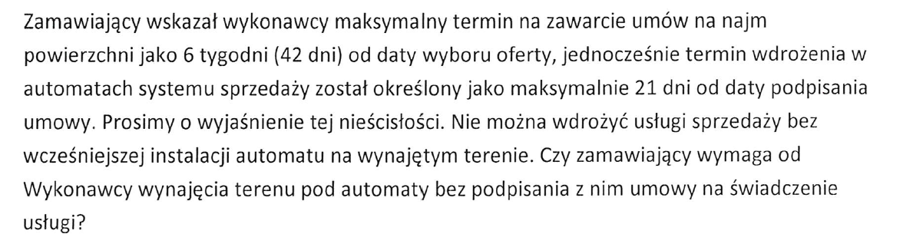
Odpowiedź:
Dla Zamawiającego nie jest zrozumiałe przyjęte przez Państwa założenie, że niezbędnym do wdrożenia usługi sprzedaży biletów jest instalacja automatu w wyznaczonych lokalizacjach. Proces wdrożenia aktualizacji może być skutecznie realizowany również poza docelowym miejscem, w którym automaty będą usytuowane.
Zamawiający tym samym zabezpieczył sobie czas na przetestowanie aplikacji sprzedażowej, wniesienie ewentualnych uwag i poprawienie ich przez Wykonawcę.

Pytanie 2:
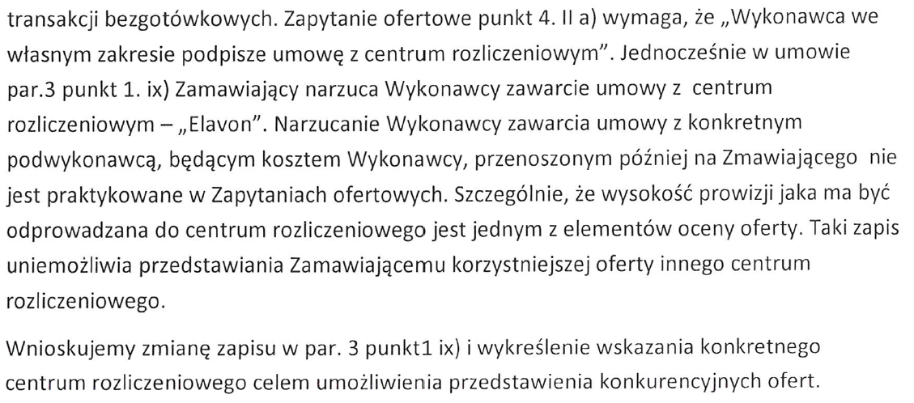

Odpowiedź:
Zamawiający przyjmuje, że wprowadzone w projekcie umowy oznaczenie centrum rozliczeniowe: Elavon, nastąpiło w wyniku błędnego założenia, że w okolicznościach faktycznych i technicznych niniejszego zapytania tylko ten podmiot może skutecznie realizować przypisane mu zadanie.
Zmawiający przyjmuje Państwa argumenty i wskazuje, iż po stronie Wykonawcy istnieje pełna swoboda w wyborze usługodawcy jakim jest centrum rozliczeniowe.
Tym samym w § 3 ust. 1 pkt h ppkt xi projektu umowy wykreśla się wyraz: „Elavon”.

Pytanie 3:
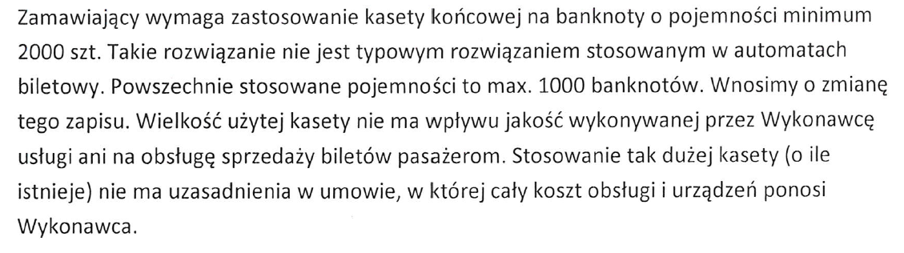

Odpowiedź:
Zamawiający formułując wymóg istnienia pojemności kasety minimum 2000,00 sztuk banknotów, zakładał, ze tego rodzaju pojemność kasety eliminować będzie możliwe przerwy w realizacji jednej z płatności jaką jest płatność gotówką – banknotem. Samo zobowiązanie się Wykonawcy do zapewnienia pełnej funkcjonalności biletomatu jest oczywiście okolicznością istotną ale nie zwalnia Zamawiającego z takiej konstrukcji wymogów zamówienia, aby minimalizować ryzyka powstania sytuacji awaryjnych. Dlatego też, wymóg
w tym zakresie pozostaje niezmieniony.

Pytanie 4:
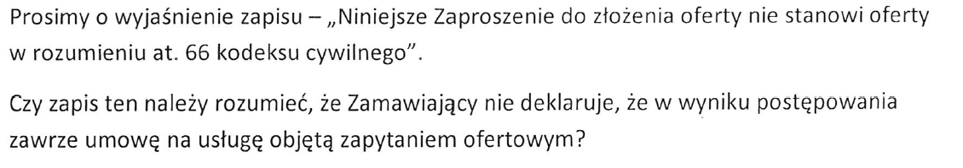

Odpowiedź:
Zamawiający skierował do potencjalnych Wykonawców zapytanie ofertowe o określonych cechach w nim wskazanych po to, aby wyłonić spośród podmiotów, tego z którym podpisze umowę, udzielając w ten sposób zamówienia publicznego. Zastrzeżenie w zakresie dyspozycji art. 66 Kodeksu Cywilnego zostało włączone po to, aby wyeliminować sytuację powstania jakichkolwiek wątpliwości, że umowa ostatecznie mogłaby zostać zawarta w trybie przesłania zawartego oświadczenia zaakceptowania warunków wskazanych przez Zamawiającego. Zamawiający zamierza udzielić zamówienia podmiotowi, który wskaże najkorzystniejsze warunki realizacji tej usługi.

W celu uwzględnienia treści odpowiedzi na powyższe pytania, nowy termin udzielenia odpowiedzi na zapytanie ofertowe, zgodnie z informacją z dnia 13 sierpnia 2018 roku, ustala się na dzień 17 sierpnia 2018 roku, godzina 10:00.

Zmiana treści zapytania ofertowego jest wiążąca dla wszystkich Wykonawców. Należy ją uwzględnić podczas sporządzania oferty.

